ANTIBODY DATA SHEET

GENERAL INFORMATION

NAME : | 5C2D9
CLONALITY : | Mouse Monoclonal
SPECIES OF ORIGINE : | Mouse
ANTIBODY SUBCLASS : | IgM
ANTIBODY SPECIFICITY : | Unknown
IMMUNOGEN : | unknown
STATUS : | Cell culture supernatant containing 0.02 % sodium azide as preservative  Cell line in Liquid nitrogen
STORAGE : | Store supernatant at +4°C indefinitely
OBTAINED FROM : | D. Robinson, home made. Obtained during the screen of BILBO1 hbridomas.

USAGE

Immunofluorescence | 1 :2 in PBS
Western blotting | 1 :12 in TBS+5% milk + 0.2% tween20
Immunogold | No tested

Immuno-fluorescence:

-T. brucei ou L. tarentolae sur lame avec poly-l-lysine.
-Extraction 5 min en Pipes 100mM pH 6.8, NP40 (Igepal Sigma) 0.25%, MgCl2 1mM
-2x 5 min en Pipes 100mM pH 6.8, MgCl2 1mM
-Fixation -20°C Methanol (30 min ou plus) ou 3% PFA en PBS (no glutaraldehyde).
-2x 5 min PBS
-Blocking 10 minutes in 0.5% BSA in PBS
-incubation anticorps 5C2D9, dilution 1:2 en PBS, 1hr.
-2x 5 min
-anticorps secondaire (anti-mouse FITC Sigma F-2012, dilution 1:100) 1hr
-2x5min PBS
-1x 5 min DAPI
2x5 min PBS
-montage slow fade

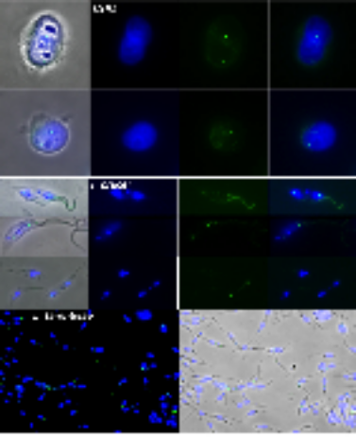

Western-blot

-1.10⁸ Cytosquelettes T. brucei par puits (beaucoup, on peut peut être descendre à 5.10exp7, mais pas en dessous car le signal assez faible)

-Transfer on PVDF membrane 45 minutes at 25 V, semi dry

-Blocking stage : 1 hours in TBS + 5 % milk + 0.2 % tween20.

-Primary antibody (overnight at 4°C), dilution 1:10 in TBS + 5 % milk + 0.2 % tween20.

-wash 3x 10 min in TBS + 5 % milk + 0.2 % tween20.

-secondary antibody (anti-mouse IgG H+L jackson HRP-conjugated (ref 115-035-044) dilution 1:10 000 in TBS + 5 % milk + 0.2 % tween20, 1hr room temp.

-wash 3x 10 min in TBS + 5 % milk + 0.2 % tween20.

-wash 2x 10 min in TBS

-revelation ECL

on observe une jolie bande à 80KDa avec les cellules extraites (CK). Cela est déjà le cas avec notre anticorps monoclonal anti-BILBO1 qui ne fonctionne pas en WB sur des cellules entières. Le signal peut-être augmenté en utilisant un anti-IgM en anticorps secondaire.

